2021-11-08_AcessibilityTest-Example zu 143066
Inhaltsverzeichnis
Dies ist eine deutsche Überschrift 1
Conclusio 2
This is an English headline 2
Conclusio 2
C’est une titre française 2
Conclusio 2
und dies eine Überschrift with mixed languages 2

Der Acessibility-Test ist doch noch ziemlich unausgegoren: Inhaltsverzeichnis1 kommt gar nicht vor, 4,5 auch nicht! Die Linkadressen hinter den Überschriften sich technischer Natur, sie müssen auch verschieden sein, denn die Überschrift Conclusio kommt hier mehrfach vor.
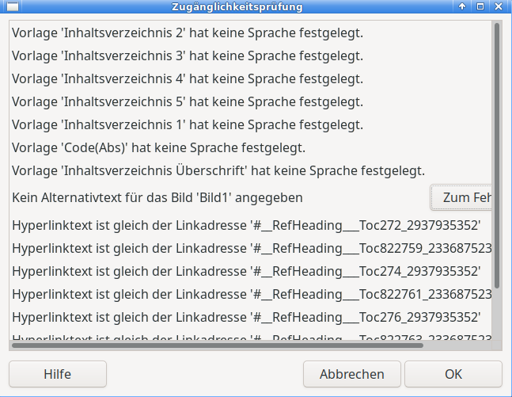

Dies ist eine deutsche Überschrift
So listet man alle pdf- Dateien ab dem momentanen Startpunkt im Dateibaum mit ihren relativen Pfaden ab der Stelle:
find . -printf "%p\n" | grep -e ".*\.pdf$

Conclusio
Hinter jedem Abschnitt von Absätzen kann eine Zusammenfassung stehen. Die Überschrift könnte auch jedesmal gleich lauten. bei Thomas von Aquin hieße sie immer „Conclusio“. Dann kommt diese Überschrift mehrfach vor. Soll man etwa gezwungen werden, die Überschriften wirklich alle unterscheidbar zu benennen, etwa „Zusammenfassung zu Kapitel 1“ usw?

This is an English headline
This way you list all pdf files starting from the current starting point in the file tree with their relative paths starting from the current location:
find . -printf "%p\n" | grep -e ".*\.pdf$

Conclusio
After each section of paragraphs there can be a summary. The heading could also be the same each time. With Thomas Aquinas it would always be called "Conclusio". Then this heading appears several times. Should one be forced to name the headings in a really distinguishable way, for example "Summary of Chapter 1" etc.?

C’est une titre française
Ceci liste tous les fichiers pdf à partir du point de départ actuel dans l'arbre des fichiers avec leurs chemins relatifs à partir du point :
find . -printf "%p\n" | grep -e ".*\.pdf$

Conclusio
Chaque section de paragraphes peut être suivie d'un résumé. L'intitulé peut aussi être le même à chaque fois : chez Thomas d'Aquin, il s'agirait toujours de la "Conclusio". Ensuite, cette rubrique apparaît plusieurs fois. Devrait-on être obligé de nommer les titres d'une manière vraiment distincte, comme "Résumé du chapitre 1", etc.

und dies eine Überschrift with mixed languages
Wie soll man so was eigentlich in einem mixed languages Text auszeichnen, bei dem in einem Satz mehrere Sprachen vorkommen?

